2022年中国仪器仪表学会学术年会
会前通知

尊敬的参会代表，您好：
2022年中国仪器仪表学会学术年会所有分论坛改为线上召开。最新日程详细内容请登录学术年会网站meeting.cis.org.cn。
参会方式1：全程线上会议，登录学术年会网站注册观看。
参会方式2：现场参加院长论坛，学术年会开幕式主论坛、闭幕式主论坛，线上观看学术年会分论坛。
请现场参会代表认真阅读《疫情防控须知及会议人员健康管理》（详见附件1）。
酒店入住需提供：随申码、通信大数据行程卡、48小时核酸检测。进入酒店前扫描场所码。
进入会场需查验24小时核酸检测。
重点区域的参会代表不能到现场参加会议，《重点区域表》会在年会网站—大会信息—新闻资讯中（网站链接）每日更新，请现场参会代表持续关注。
为保障现场参会代表可以顺利进入会场参加会议，请未与大会组委会联络确认的代表，务必在11月26日前将《附件3：现场参会登记表》发送至大会组委会邮箱elian@futurexpo.cn。
现场报到：上海富悦大酒店三层（上海市松江区茸悦路208弄）

会议联系人：
现场参会：卢佳佳 13269689196
线上会议：于 楠 18310504229
院长论坛：曹 征 18612207940
会务服务：张 真 13811973718

附件1：疫情防控须知及会议人员健康管理
附件2：重点区域表
附件3：现场参会登记表

中国仪器仪表学会
2022年11月25日

附件1：疫情防控须知及会议人员健康管理
为认真贯彻国家、市关于抓紧抓实抓细常态化疫情防控工作的决策部署，确保2022年中国仪器仪表学会学术年会顺利举办，根据上海市有关工作要求，结合当前疫情防控工作实际，所有参会人员、临时到会人员、工作人员、酒店服务人员和司乘人员等均纳入会议人员健康管理。为确保您顺利出席相关活动，特制定本工作方案。
一、提前做好报备
所有外市来沪人员在入沪前1天通过微信或支付宝小程序申领“随申办”，查看是否为绿码。

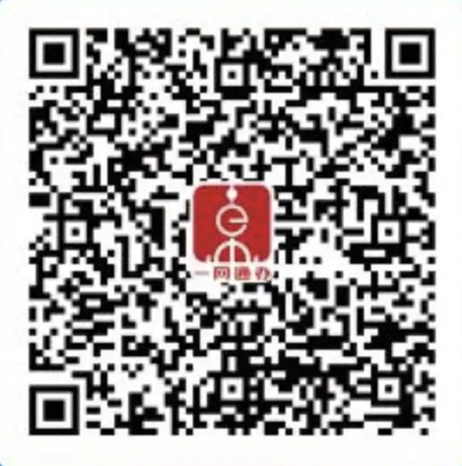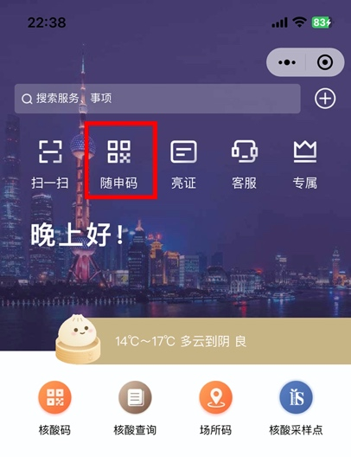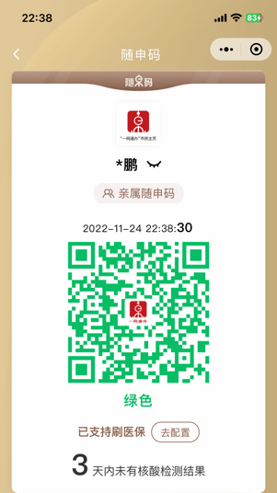
二、上海最新防疫政策
为进一步加强来沪返沪人员健康管理，更好地保障广大人民群众生命安全和身体健康，市疫情防控工作领导小组办公室发布进一步加强来沪返沪人员健康管理的工作措施，具体如下：
1.对所有来沪返沪且“随申码”为绿码的人员，将在“随申码”、“场所码”等展示界面显示“来沪返沪不满5天”的标记提示。
2.来沪返沪人员抵沪不满5天者，不得进入餐饮服务（含酒吧）、购物中心（含百货店）、超市卖场、菜市场、美容美发、洗（足）浴、室内健身、歌舞娱乐、游艺厅、网吧、密室剧本杀、棋牌室等公共场所。
3.对所有来沪返沪人员，抵沪后在落实现有“落地检”“三天三检”等要求的基础上，第5天进行1次核酸检测，核酸检测结果为阴性的，“随申码”“场所码”展示页面取消标记提示。
4.上述措施自2022年11月24日零时起实施。后续根据疫情形势和防控要求动态调整。
三、参会要求
1.配合做好“一扫三查验”，即扫场所码，查验健康码、行程卡、核酸检测阴性证明；
2.会议期间全程规范佩戴口罩；
3.会议期间按大会统一用餐安排进行就餐。
4.参会过程中被告知出发地被判定为高风险的或本人被判定为密接等情况的，应立即脱离大会现场，积极报备配合现场防疫人员落实隔离管控措施。
四、做好人员排查
对不符合参加活动条件的，主动劝退。入场前对所有活动相关人员严格开展风险排查，落实“三查验”即扫场所码，查验健康码、行程卡、24小时内核酸检测阴性证明等工作。
有以下情况之一者，禁止参加活动：
1.不能提供健康码、行程卡，未按要求提供核酸检测阴性证明的；
2.健康码为红码或黄码；
3.核酸检测阴性证明超过24小时的人员；
4.活动前7天内有境外或港台旅居史的人员，活动前7天内有国内（含澳门）本土疫情所在县（市、区）旅居史的人员；
5.活动前被判定为新冠相关病例（确诊、疑似、无症状）、密切接触者、密接的密接等人员，正在进行隔离救治、集中或居家隔离医学观察、居家健康监测等管控措施；
6.已治愈出院的确诊病例和已解除集中隔离医学观察的无症状感染者，尚在居家健康监测期的人员；
7.现场确认有发热、乏力、咳嗽、咳痰、咽痛、腹泻、呕吐、嗅觉或味觉减退等症状，且不能排除阳性感染者的；
8.疫情防控组判定为不适合参加大会的其他人员。
五、每日核酸检测
活动期间，指定有资质的核酸检测机构提供参会嘉宾代表、活动保障人员、工作人员等所有活动相关人员的每日核酸检测工作。
严格落实“一扫三查验”，对扫码结果异常的人员，快速落实管控措施；对未按规定频次完成核酸检测的人员，要督促其及时进行核酸采样。
会议期间要求参会代表每日监测核酸。。
大会核酸检测地点：会议酒店一层
核酸检测时间：
2022年11月27日18:00-22:00
2022年11月28-29日12:00-16:00

附件2：重点区域表
本表格更新于11月25日09:00，以下重点区域，不能进入酒店参加会议。
每日更新，请现场参会代表持续关注。
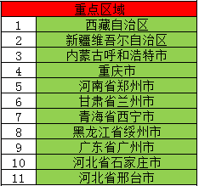
附件3：现场参会登记表

姓名 |  | 手机号
7日内旅居史 | 例：北京市-海淀区-北太平庄街道
11月26日前发送至elian@futurexpo.cn。

